데이터융복합∙소비자리서치 전문 연구기관
컨슈머인사이트 보도자료
기관 | 컨슈머인사이트 |  | 이메일 | sammy.park@consumerinsight.kr
문의 | 박승표 이사 |  | 연락처 | 02) 6004-7661
배포일 | 2024년 3월 25일(월) 배포 |  | 매수 | 총 4매

■ 제23차 연례 자동차기획조사 리포트 ⑭ 전기트럭 구입의향
전기트럭 구입 고려? 'YES'보다 'NO' 많아졌다
- 전기트럭 구입의향률 1년새 8%p 감소
- 구입 고려 않는 이유는 주행거리, 충전, 가격
- 희망 주행거리 500km 이상, 급속충전 시간 30분
- 구입시 지불 용의 금액도 작년보다 672만원 적어

○ 전기트럭의 구입의향이 전기승용차처럼 줄어들고 있고, 이유도 주행거리, 충전, 가격으로 같다. 가격도 작년보다 672만원 낮기를 기대하고 있다.
□ 자동차 리서치 전문기관 컨슈머인사이트가 ‘연례 자동차 기획조사 2023/24(매년 7월 10만 명 대상)’에서 트럭 보유자 2317명에게 전기트럭 구입을 고려하는지, 고려한다면 원하는 수준은 어느 정도인지, 고려하지 않는다면 그 이유는 무엇인지 등을 묻고 결과를 분석했다.
■ 전기승용차 구입의향 하락 추이와 동일
○ 트럭 보유자 중 원하는 차급의 전기트럭이 판매되고 있다면 '구입을 고려하겠다’는 응답자는 47%였다[그림1]. 전년('22년)의 55%에서 1년만에 8%포인트(p) 떨어졌다. 구입의향이 수년간 급증하다가 지난해 큰 폭으로 하락한 전기승용차 시장의 추이와 일치한다(참고. 자동차 구입의향, 전기차 폭락…하이브리드 급등).

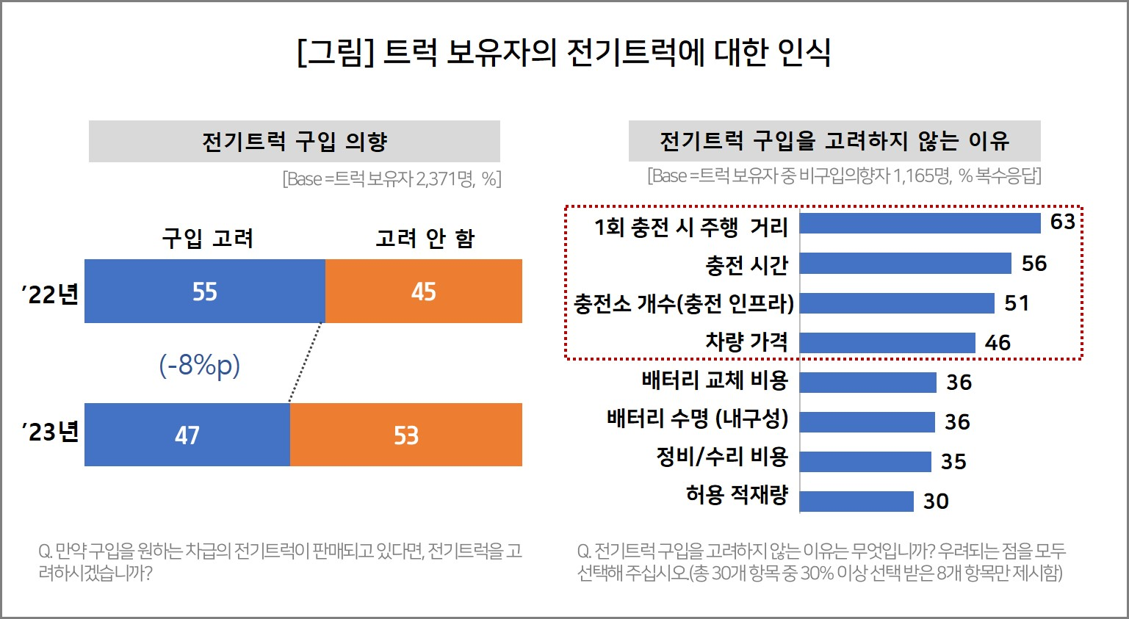

○ 전기트럭 구입을 고려하지 않는 이유(복수응답)는 △1회 충전 시 주행거리(63%)가 가장 많았고 △충전 시간(56%) △충전소 개수(51%) △차량가격(46%) 순이었다. 이어 배터리 교체비용, 배터리 수명(각각 36%) 등 배터리 관련 항목도 많았다. 전체적으로 전년 조사 결과와 큰 차이는 없었다.

■ 기대하는 주행거리, 실주행거리의 2.5배
○ 전기트럭의 스펙에 대한 기대치는 여전히 높았다. 완전 충전 시 기대하는 주행거리는 522km로 전년(540km)보다 다소 감소했으나 실주행거리는 200km 초반으로 기대수준의 40%에도 미치지 못했다. 생계 목적으로 차량을 운행하는 전기트럭 특성 상 장거리 주행 역량의 제공이 매우 중요하다. 실주행거리 성능 개선이 시급하다.

■ 경유트럭 대비 추가 지불 의향, 평균 1244만원
○ 전기트럭 구입 시 경유트럭보다 더 지불할 용의가 있는 금액은 1224만원으로 전년 (1418만원)보다 200만원 가까이 줄었다. 반면 기대하는 보조금 총액은 평균 1784만원으로 올해 정부 보조금(최대 1306만원)보다 478만원 더 높았다. 차량 가격과 정부 보조금을 동시에 고려하면 트럭 소유자는 전년보다 672만원(194만원 + 478만원) 더 낮은 가격을 기대하고 있다. 그만큼 전기트럭의 가치를 작년보다 낮게 보고 있는 셈이다.

■ 전기트럭의 아킬레스 건은 ‘전용 플랫폼의 부재’
○ 전기차 구입의향 하락은 승용차와 트럭 모두 비슷하다. 구입을 꺼리는 이유도 주행거리, 충전 문제, 차량가격 순으로 차이가 없었다(참고. 전기차, 충전 시간보다 더 큰 걱정은? 겨울철 주행거리 감소). 그러나 전기승용차의 경우 전용 플랫폼 채택이 늘면서 최근 주력 모델은 주행 거리가 500km를 넘어섰다. 가격도 하락하는 등 소비자의 기대를 부분적으로 충족시켜 가고 있음에도 구입의향은 감소 추세다.
○ 반면 1톤 소상 전기트럭의 경우, 아직까지는 전용 플랫폼 없이 기존 내연기관 플랫폼에 배터리만 장착된 형태로 생산되고 있다. 그 결과 주행거리는 짧고 충전시간은 길다는 불만이 쏟아지고 해결책도 요원하다. 구입의향 회복이 승용차보다 더딜 수밖에 없으며, 승용차의 문제 해결이 선행된 후에나 뒤따라 갈 것으로 보인다.

컨슈머인사이트는 비대면조사에 효율적인 대규모 온라인패널을 통해 자동차, 이동통신, 쇼핑/유통, 관광/여행, 금융 등 다양한 산업에서 요구되는 전문적이고 과학적인 리서치 서비스를 제공하고 있습니다. 다양한 빅데이터를 패널 리서치 데이터와 융복합 연계하여 데이터의 가치를 높이고 이를 다양한 산업에 적용하는 데 집중하고 있습니다. 특히 최근에는 100% 모바일 기반으로 전국민 표본 대표성을 가진 조사 플랫폼 '국대패널'을 론칭하고 조사업계 누구나 사용할 수 있도록 개방했습니다.
이 조사결과는 자동차전문 리서치회사 컨슈머인사이트가 2001년 시작한 표본규모 10만의 초대형 ‘연례 자동차 기획조사’의 제23차 조사(2023년 7월 실시)로부터 나온 것입니다.
-------------------------------------------------------------------------------------------------------------------
◈ 참고 : 「컨슈머인사이트」 '연례 자동차 기획조사' 개요 :
「컨슈머인사이트」는 2001년부터 매년 7월 10만명의 자동차 소비자를 대상으로
자동차 연례기획조사(Annual Automobile Syndicated Study)를 아래와 같은 설계로 수행해 오고 있음.

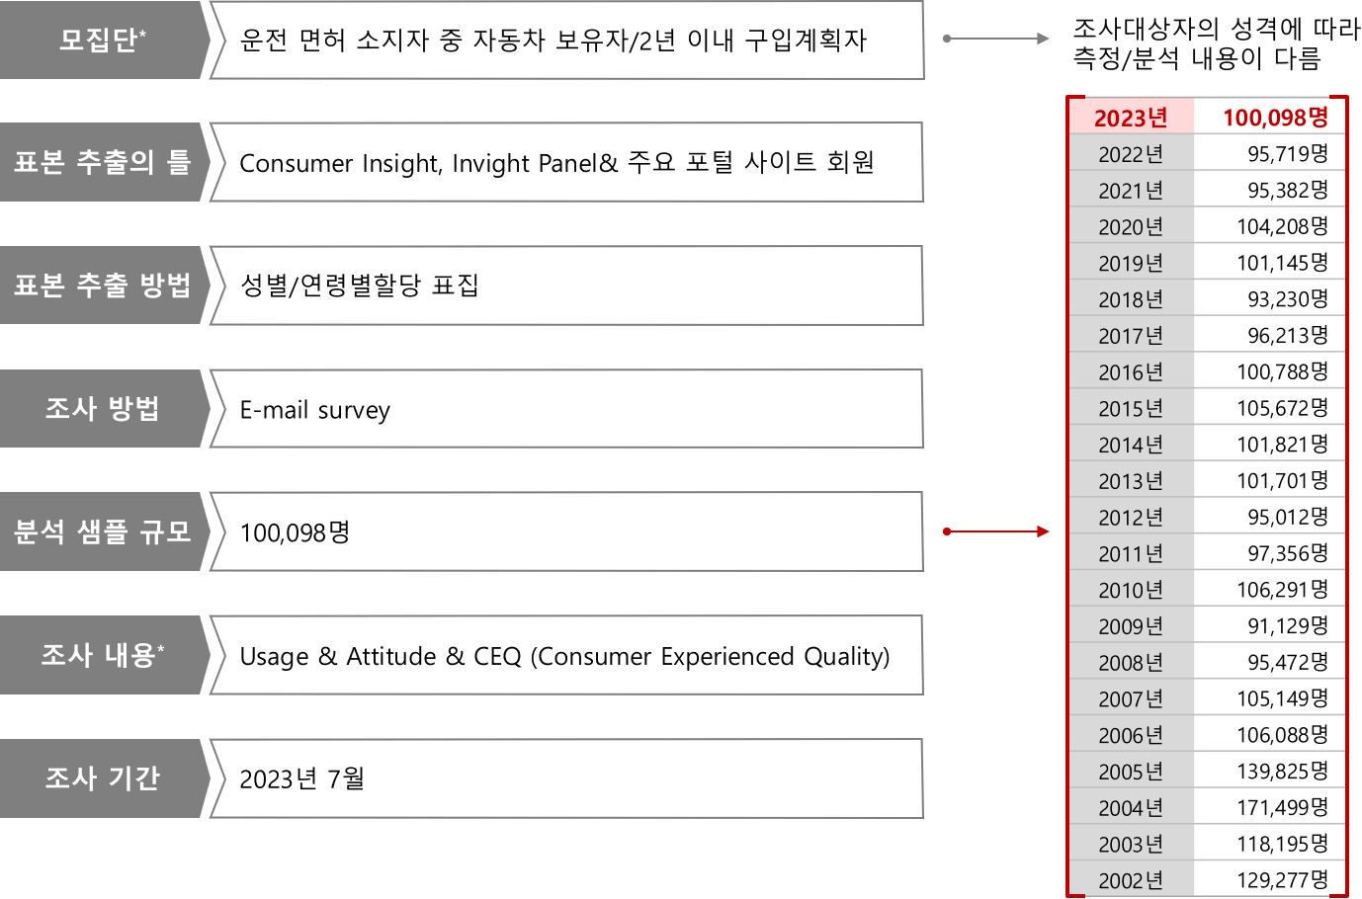

Copyright ⓒ Consumer Insight. All rights reserved. 이 자료의 저작권은 컨슈머인사이트에 귀속되며 언론사의 보도 이외에 상업적 목적으로 사용할 수 없습니다.
For-more-Information
박승표 이사 | sammy.park@consumerinsight.kr | 02)6004_7661
정동운 부장 | jungdw@consumerinsight.kr | 02)6004-7616
황상문 연구원 | hwangsm@consumerinsight.kr | 02)6004-7636

